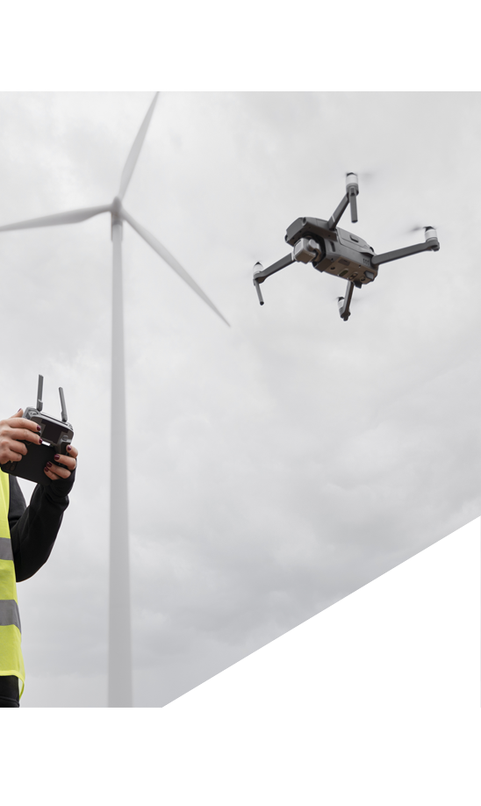

|  |  |  |  |  |  |  |  |  |  |  |  |  |  |  |  |  |  |
| --- | --- | --- | --- | --- | --- | --- | --- | --- | --- | --- | --- | --- | --- | --- | --- | --- | --- |
| |  | | --- | | Sofware y Aplicaciones **Herramientas y Tecnologías Avanzadas para el Análisis y Gestión Geoespacial**  **Sistemas de Información Geográfica (SIG):**   * QGIS * ArcGIS   **Modelado 3D y análisis arquitectónico:**   * Autodesk Revit (BIM) * AutoCAD   **Desarrollo de herramientas personalizadas:**   * Plugins en Python para QGIS * Bases de datos con PostgreSQL/PostGIS * GeoServer para visualización de datos en línea | |  | |  | |  |  | | --- | --- | |  | | | Contacto:Telefono: +34 641 70 01 25Email: ino@dfp-sl.com | | |  | | |  |  | |   Mapa de sombras creado a partir de un levantamiento topográfico con drones, mostrando el relieve y detalles precisos del terreno para análisis técnico.  Visita nuestra página web. |  | |  | | --- | |  | | **DIGITAL FIBER PLANNERS**  Soluciones en Diseño de Redes, Análisis Demográfico, Estudios Espaciales y Modernización Urbana para Smart Cities. | |

|  |  |  |  |  |  |  |  |  |  |  |  |  |  |  |  |  |  |  |
| --- | --- | --- | --- | --- | --- | --- | --- | --- | --- | --- | --- | --- | --- | --- | --- | --- | --- | --- |
| |  | | --- | | ¿Quienes Somos? Empresa especializada en el análisis multicriterio y gestión de datos geoespaciales, planiﬁcación de infraestructura urbanística y soluciones de geomática. Nos enfocamos en ofrecer herramientas y estrategias innovadoras que integran tecnología y conocimiento experto para optimizar la toma de  decisiones y el desarrollo de proyectos en diversos sectores.  Nuestro ecosistema actual está conformado por: | |  | |  | |  | | --- | | **SERVICIOS SIG** | | * **Diseño de redes**   Análisis, optimización y diseño de redes de servicios, con especialidad en redes de fibra óptica.   * **Análisis de demanda y proyección de crecimiento**   Estudios de análisis poblacional, envejecimiento, crecimiento, migraciones y encuestas, a través de datos conocidos. También, estudio y búsqueda de localizaciones estratégicas para nuevas aperturas o puntos de servicio utilizando el análisis multicriterio.   * **Estudio y análisis espacial de eventos**   Elaboramos mapas y planos para eventos deportivos y espectáculos, junto con la documentación técnica necesaria.   * **Diagnóstico y modernización de infraestructuras urbanas**   Usamos SIG para diagnosticar, modernizar y planificar mejoras sostenibles, avanzando hacia la creación de Smart Cities. | | |  | | |  | | |  |  | |  |  |  | | --- | --- | --- | | |  | | --- | |  | | Modelos Tridimensionales **Aplicaciones avanzadas de análisis y modelado 3D**  Con diferentes tipos de aplicación como la preservación de patrimonio, análisis de sombras, análisis verticales con vuelo dron, estudios de geotecnia, análisis topográfico y del terreno y estudios arquitectónicos. Estos servicios engloban aplicación de técnicas fotogramétricas, BIM, LIDAR, vuelos con dron. | | |  | |

|  |  |  |  |  |  |  |  |  |  |  |  |  |  |  |  |  |  |
| --- | --- | --- | --- | --- | --- | --- | --- | --- | --- | --- | --- | --- | --- | --- | --- | --- | --- |
| |  | | --- | | **LOGICIELS ET APPLICATIONS**  **Outils et technologies avancées pour l'analyse et la gestion géospatiales**  **Systèmes d'information géographique (SIG):**   * QGIS * ArcGIS * **Modélisation 3D et analyse architecturale :** * Autodesk Revit (BIM) * AutoCAD   **Développement d'outils sur mesure:**   * • Plugins Python pour QGIS * • Bases de données avec PostgreSQL/PostGIS * • GeoServer pour la visualisation de données en ligne | |  | |  | |  |  | | --- | --- | |  | | | **CONTACT:**  **TÉLÉPHONE : +34 641 70 01 25**  **COURRIEL : INO@DFP-SL.COM** | | |  | | |  |  | |   Carte d'ombre réalisée à partir d'un relevé topographique avec des drones, montrant le relief et les détails précis du terrain pour l'analyse technique.Código QR  El contenido generado por IA puede ser incorrecto.  Visitez notre site |  | |  | | --- | |  | | **DIGITAL FIBER PLANNERS**  Solutions en conception de réseaux, analyse démographique, études spatiales et modernisation urbaine pour les Smart Cities. | |

|  |  |  |  |  |  |  |  |  |  |  |  |  |  |  |  |  |  |  |
| --- | --- | --- | --- | --- | --- | --- | --- | --- | --- | --- | --- | --- | --- | --- | --- | --- | --- | --- |
| |  | | --- | | **Qui sommes-nous**  Entreprise spécialisée dans l'analyse multicritère et la gestion de données géospatiales, la planification des infrastructures urbaines et les solutions géomatiques. Nous nous efforçons d’offrir des outils et des stratégies innovants qui intègrent la technologie et les connaissances spécialisées pour optimiser la prise de décision et le développement de projets dans divers secteurs.  **Forma  El contenido generado por IA puede ser incorrecto.**Notre écosystème actuel est composé de :**Logotipo  El contenido generado por IA puede ser incorrecto.**  Texto  El contenido generado por IA puede ser incorrecto.Fondo negro con letras blancas  El contenido generado por IA puede ser incorrecto.Imagen que contiene Logotipo  El contenido generado por IA puede ser incorrecto.Forma  El contenido generado por IA puede ser incorrecto. | |  | |  | |  | | --- | | **SERVICES SIG** | | * **• Conception de réseau**   Analyse, optimisation et conception de réseaux de services, spécialisé dans les réseaux de fibre optique.   * **• Analyse de la demande et projection de croissance**   Études d'analyse de la population, du vieillissement, de la croissance, des migrations et des enquêtes, à travers des données connues. Étudiez et recherchez également des emplacements stratégiques pour de nouvelles ouvertures ou points de service en utilisant une analyse multicritère.   * **• Étude et analyse spatiale des événements**   Nous élaborons des cartes et des plans pour des événements sportifs et des spectacles, ainsi que la documentation technique nécessaire.   * **• Diagnostic et modernisation des infrastructures urbaines**   Nous utilisons les SIG pour diagnostiquer, moderniser et planifier des améliorations durables, allant vers la création de villes intelligentes. | | |  | | |  | | |  |  | |  |  |  | | --- | --- | --- | | |  | | --- | |  | | **MODÈLES TRIDIMENSIONNELS**  **Applications avancées de modélisation et d'analyse 3D**  Avec différents types d'applications telles que la préservation du patrimoine, l'analyse des ombres, l'analyse verticale avec vol de drone, les études géotechniques, l'analyse topographique et de terrain et les études architecturales.  Ces services comprennent l’application de techniques photogrammétriques, BIM, LIDAR et des vols de drones.Chimenea de ladrillos  El contenido generado por IA puede ser incorrecto. | | |  | |

|  |  |  |  |  |  |  |  |  |  |  |  |  |  |  |  |  |  |
| --- | --- | --- | --- | --- | --- | --- | --- | --- | --- | --- | --- | --- | --- | --- | --- | --- | --- |
| |  | | --- | | **SOFTWARE AND APPLICATIONS**  **Advanced Tools and Technologies for Geospatial Analysis and Management**  **Geographic Information Systems (GIS):**   * QGIS * ArcGIS * **3D modeling and architectural analysis:** * Autodesk Revit (BIM) * AutoCAD * **Development of custom tools:** * Python plugins for QGIS * Databases with PostgreSQL/PostGIS * GeoServer for online data visualization | |  | |  | |  |  | | --- | --- | |  | | | **CONTACT:**  **PHONE: +34 641 70 01 25**  **EMAIL: INO@DFP-SL.COM** | | |  | | |  |  | |   Shadow map created from a drone topographic survey, showing the relief and precise details of the terrain for technical analysis.Código QR  El contenido generado por IA puede ser incorrecto.  Visit our web site. |  | |  | | --- | |  | | **DIGITAL FIBER PLANNERS**  Solutions in Network Design, Demographic Analysis, Spatial Studies and Urban Modernization for Smart Cities. | |

|  |  |  |  |  |  |  |  |  |  |  |  |  |  |  |  |  |  |  |
| --- | --- | --- | --- | --- | --- | --- | --- | --- | --- | --- | --- | --- | --- | --- | --- | --- | --- | --- |
| |  | | --- | | **WHO ARE WE?**  Company specialized in multicriteria analysis and management of geospatial data, urban infrastructure planning and geomatics solutions. We focus on offering innovative tools and strategies that integrate technology and expert knowledge to optimize decision making and project development in various sectors.  Our current ecosystem is made up of:**Logotipo  El contenido generado por IA puede ser incorrecto.Forma  El contenido generado por IA puede ser incorrecto.**  Texto  El contenido generado por IA puede ser incorrecto.Fondo negro con letras blancas  El contenido generado por IA puede ser incorrecto.Imagen que contiene Logotipo  El contenido generado por IA puede ser incorrecto.Forma  El contenido generado por IA puede ser incorrecto. | |  | |  | |  | | --- | | **GIS SERVICES** | | * **• Network design**   Analysis, optimization and design of service networks, specializing in fiber optic networks.   * **• Demand analysis and growth projection**   Population analysis studies, aging, growth, migrations and surveys, through known data. Also, study and search for strategic locations for new openings or service points using multicriteria analysis..   * **• Study and spatial analysis of events**   We prepare maps and plans for sporting events and shows, along with the necessary technical documentation**.**   * **• Diagnosis and modernization of urban infrastructures**   We use GIS to diagnose, modernize and plan sustainable improvements, moving towards the creation of Smart Cities. | | |  | | |  | | |  |  | |  |  |  | | --- | --- | --- | | |  | | --- | |  | | **THREE-DIMENSIONAL MODELS**  **Advanced 3D modeling and analysis applications**  With different types of application such as heritage preservation, shadow analysis, vertical analysis with drone flight, geotechnical studies, topographic and terrain analysis and architectural studies. These services include application of photogrammetric techniques, BIM, LIDAR, drone flights.  Chimenea de ladrillos  El contenido generado por IA puede ser incorrecto. | | |  | |